VARPA
2-Manna
SM/JSM

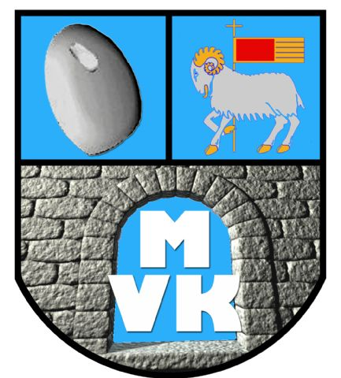

RESULTATLISTA
Traume 2011

Svenska Mästare
Herrar seniorer
Hablingbo IK (Roland Nilsson, Ola Nilsson)

Damer Seniorer
Gotlands Bara IF (Britt-Marie Björklund, Sofie Björklund)

Oldboys
Garda IK (Bernt Augustsson, Bengt Pettersson)

Juniorer
Hablingbo IK (Jacob Nilsson, Daniel Nilsson)

Herrar Lagkula
Deltagarlista

Banda VK
Tommy Jennung
Leif Olsson
Buttle VK
Claes-Göran Hederstedt
Conny Hederstedt
Eksta IF
Patrik Widegren
Bo Lautin
Fårö IF 1
Ulf Godman
Anders Dyplin
Fårö IF 2
Anders Johansson
Benny Broberg
Garda IK
Torsten Häglund
Göran Augustsson
Gotlands Bara IF 1
Stefan Lithberg
Mattias Wahlgren
Gotlands Bara IF 2
Robert Molin
Jonas Ohlander
Gotlands Bara IF 3
Johan Lindberg
Jimmy Björklund
Hablingbo IK 1
Berne Appelqvist
Olof Lithberg
Hablingbo IK 2
Roland Nilsson
Ola Nilsson
Hablingbo IK 3
Nils-Allan Nilsson
Kenneth Nilsson
Landskrona VK
Daniel Löfqvist
Tim Andersson
Levide IF
Thomas Rosdahl
Magnus Pettersson
Mulde VK
Janne Larsson
Magnus Stenberg
Sanda IF 1
Mauritz Westergren
Markus Pettersson
Sanda IF 2
Tom Larsson
Tomas Holmqvist
Sätravik VK 1
Thomas Olofsson
Pehr Olofsson
Sätravik VK 2
Jan Olsson
Mattias Ek
Södertälje VK
Tomas Carlsson
Christoffer Carlsson
Vallstena IF
Patrik Glimfalk
Niclas Bleckhorns
Vårgårda VK
Kim Ådefjäll
Michel Ådefjäll
Västerås VK
Markus Hortanna
Marcus Lundberg
Västra Frölunda VK 1
Urban Andersson
Robert Moberg
Västra Frölunda VK 2
Anders Johansson
Lennart Olsson
Västra Frölunda VK 3
Johan Löfqvist
Johan Olsson
Öarnas SK
Fredrik Vestberg
Ingvar Clareus
Östergarns IK 1
Torbjörn Lawergren
Arne Eriksson
Östergarns IK 2
Lars Klingvall
Johan Pettersson

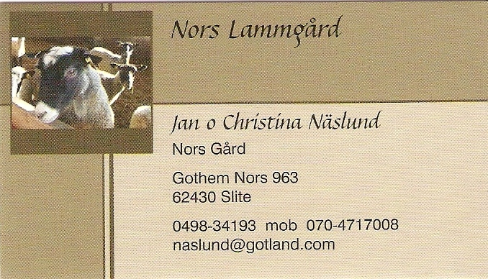

Damer Lagkula
Deltagarlista

Banda VK
Lisa Björkegren
Anna Pettersson
Fårö IF 1
Erika Broberg
Sara Broberg
Fårö IF 2
Annika Broberg
Anna Jansson
Gotlands Bara IF 1
Britt-Marie Björklund
Sofie Björklund
Gotlands Bara IF 2
Marie Stenberg
Johanna Magnusson
Hablingbo IK
Mona Engström
Elsmarie Lithberg
Sanda IF
Hanna Gustavsson
Johanna Modig
Stockholms VK 1
Klara Holmgren
Gunilla Keegan
Stockholms VK 2
Louise Jona
Sarah Keegan
Stockholms VK 3
Jennifer Keegan
Amanda Jona
Sätravik VK
Eva Olofsson
Tina Svensson
Östergarns IK
Katarina Botvalde
Lina Botvalde

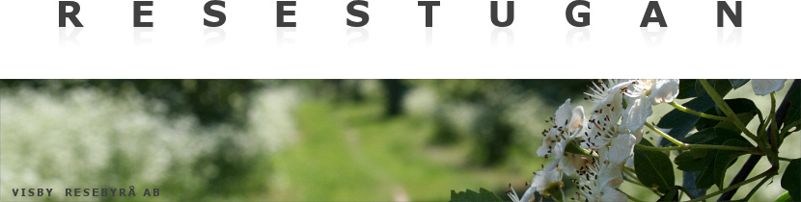

Oldboys Lagkula
Deltagarlista

Banda VK 1
Sven Gillerfors
Hans-Evert Gustavsson
Banda VK 2
Tage Appelqvist
Lars-Eric Wallin
Bäl IF
Evert Olsson
Rune Olsson
Eksta IF 1
Bernt Jakobsson
Ernst Jakobsson
Eksta IF 2
Wide Nygren
Jan-Arne Rieém
Eksta IF 3
Harald Söderlund
Göte Berglund
Eksta IF 4
Rune Wahlgren
Erik Holmqvist
Eksta IF 5
Jan Larsson
Jonny Karlsson
Eksta IF 6
Hans Öberg
Nils-Erik Jakobsson
Garda IK 1
Bernt Augustsson
Bengt Pettersson
Garda IK 2
Alf Nilsson
Gunnar Lind
Gotlands Bara IF
Martin Hansson
Lars Havdelin
IF Varpa
Göran Lindberg
Lars-Åke Olsson
Roma IF
Lars-Ulle Gadefors
George Johansson
Wisby BK 1
Rolf Burgesäter
Tage Svanborg
Wisby BK 2
Alvar Lindkvist
Fredian Lundberg
Vårgårda VK 1
Rune Bergren
Olof Paulin
Vårgårda VK 2
Sven-Åke Bergman
Lennart Engström
Östergarns IK 1
Sture Stenström
Åke Lindblad
Östergarns IK 2
Fred Klingvall
Åke Wahlgren
Östergarns IK 3
Göte Karlsson
Inge Olsson

JSM Herrar lagkula
Deltagarlista

Gotlands Bara IF 1
Rikard Kolmodin
Elias Olofsson
Gotlands Bara IF 2
Niclas Lindberg
Roger Lindberg
Hablingbo IK 1
Jacob Nilsson
Daniel Nilsson
Hablingbo IK 2
Simon Johansson
Herman Hafdell
Sanda IF/Fole IF
Samuel Kåring
Jakob Klingvall

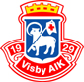

Ungdom Flickor
Deltagarlista

Gotlands Bara IF
Desirée Kolmodin
Cecilia Gudinge
Hablingbo IK
Norine Sjödoff
Emmy Lundgren
IF Triangeln 1
Marcela Miranda
Gabriella Åhlen
IF Triangeln 2
Stephanie Svensson
Lova Sobeus

Ungdom Pojkar 96-99
Deltagarlista

Banda VK
Gustav Lawergren
Kristoffer Jakobsson
Fole IF
Oskar Eriksson
Erik Pettersson
Gotlands Bara IF
Hampus Gudinge
Lukas Gudinge
Hablingbo IK 1
William Snöbom
Ludvig Rieém Christoffersson
Hablingbo IK 2
Emrik Niklasson
David Lindgren

Ungdom Pojkar > 00
Deltagarlista

Hablingbo IK 1
Noel Käldare
John Lindgren
Hablingbo IK 2
Fabian Nordin
Noah Nilsson
IF Varpa
Linus Burgedahl
Jesper Mohlin
Sanda IF 1
Linus Andersson
Abbe Stenman
Sanda IF 2
Malte Stenman
Gabriel Kåring

Våra Sponsorer
Gotland Woodcraft
Wisby Ur & Guld
Destination Gotland
Tage Svanborg Pinn & nabb tillverkare
Region Gotland ( kultur & fritid)
Resestugan Mulde Fröjel
Janne & Christina Näslund
Fred Klingvall
Tore Karlsson
Sisu Gotland

